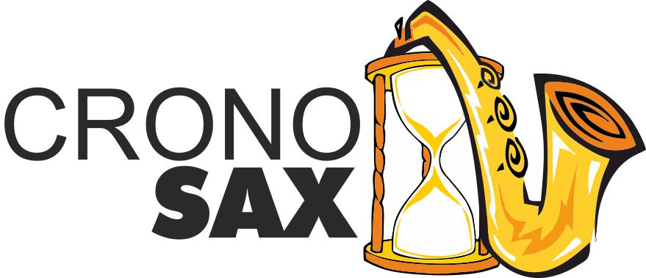
LIVORNO – SPETTACOLO & SPORT

La Cronosax Livorno è una associazione aderente alla Acli (Associazione Cristiana Lavoratori Italiani) impegnata da anni nella promozione e la diffusione delle attività sociali, culturali e assistenziali nei settori dello spettacolo, della musica, dell’arte, dello sport, degli audiovisivi, della multimedialità, della comunicazione, dell’editoria, del turismo e della ricreazione; promuove e svolge iniziative, raccogliendo e producendo tutta la documentazione necessaria per la conservazione, per la diffusione e per l’approfondimento della conoscenza in merito, organizzando inoltre servizi in grado di stimolare l’interesse dell’utenza e di soddisfarne le esigenze.
Dalla metà del 2016, la Cronosax Livorno ha ampliato il proprio statuto, divenendo anche Associazione Sportiva Dilettantistica, con l’intento di promuovere la diffusione e la pratica dello sport, non soltanto tra i propri associati, in particolar modo tra i giovani e giovanissimi. E’ nata da questi presupposti la collaborazione con il Modigliani Forum di Livorno e con altri impianti sportivi cittadini. E’ in fase di ultimazione l’adesione della Cronosax Livorno all’Ente di promozione sportiva U.S.ACLI.
Attualmente, dunque, la Cronosax Livorno si prefigge di:
-realizzare eventi aggregativi e ricreativi a carattere sociale, progettare e promuovere manifestazioni ed iniziative nelle quali la musica, lo spettacolo (attraverso le più ampie espressioni) e lo sport possono assumere il ruolo di veicolo di idee, messaggi educativi e valori di solidarietà;
-promuovere e/o prendere parte a rassegne artistiche, musicali e teatrali a carattere anche regionale e nazionale, finalizzate ad esaltare e valorizzare potenzialità e attitudini artistiche sommerse;
-programmare spettacoli presso strutture ricettive diverse, casting per concorsi di bellezza, corsi di portamento, eventi finalizzati alla formazione ed all’inserimento dei soci interessati e di non associati nel settore della moda;
-partecipare ad eventi, concerti, mostre, expo d’arte, manifestazioni sportive che siano ritenute in grado di fornire un accrescimento culturale della struttura associativa e sociale.
-gestire spazi sportivi per la diffusione dello sport a tutti i livelli dilettantistici.
Nella struttura della “Cronosax Livorno” si trovano confluiti adesso, in un programma e contesto comuni, coloro che per anni, anche attraverso altre strutture associative (Acli provinciali Livorno e le divisioni spettacolo di alcuni circoli aderenti) ed altre realtà organizzative quali la Coop sociale AXIS 0586, l’U.S.Acli, la Coop A.Moro, la Tre-Erre Communications e la società di gestione del Modigliani Forum, hanno collezionato, in ambito anche nazionale, importanti partecipazioni ad eventi di massa di ampie dimensioni, in qualità di ideatori, promoter e organizzatori: tra questi i due concerti dei Pink Floyd allo stadio di Livorno nel 1989 (in qualità di local promoter) concerti dei Pooh, Eros Ramazzotti, Edoardo Bennato, Vasco Rossi, Antonello Venditti, Litfiba, Jovanotti, Cocciante, Vallesi, Biagio Antonacci, 883, Tiziano Ferro, Marillion, LunaPop, Ornella Vanoni e Gino Paoli, Articolo 31, Gianni Morandi e Massimo Ranieri; recital di Beppe Grillo, Giorgio Panariello, Massimo Ceccherini e Alessandro Paci; rassegne artistiche, musicali e teatrali a carattere regionale; programmazione spettacoli presso stabilimenti balneari (Bagni Pancaldi dal 1988 al 2013), casting per programmi Rai, concorsi di bellezza (Miss Italia), corsi di avviamento professionale nel settore della moda, fino a giungere alla ideazione ed alla realizzazione del concorso-spettacolo Miss Livorno che da ventisette anni permette a tantissime ragazze di avere un primo approccio, principalmente a scopo ludico e formativo, con il palcoscenico e gli ambienti dello spettacolo.

CRONOSAX LIVORNO – Ass.Culturale ACLI – Via Cecconi, 40 57126 LIVORNO CF/PI 01725010498
Mail: cronosax@hotmail.it – Web: www.cronosax.it

